Worddownload:
http://www.jensen-media.de/download/schneider/triple.docx

Erfolgs-Triple für die Schneider Kunststofftechnik
Das Familienunternehmen ist dreifach ausgezeichnet: German Innovation Award, German Brand Award und TOP 100

Kirchheim (jm).
Drei auf einen Streich: Nach dem German Innovation Award und dem German Brand Award hat die Schneider Kunststofftechnik jetzt ihren dritten Erfolg eingefahren. Das Familienunternehmen mit Sitz in Kirchheim zählt erneut zu den TOP 100 des deutschen Mittelstands und wurde vom Mentor Ranga Yogeshwar für sein exzellentes Innovationsklima geehrt. Bereits zum dritten Mal in Folge schaffte der Kunststoff-Spezialist den Sprung in die Innovationselite.

„Dass wir innerhalb kürzester Zeit gleich drei tolle Auszeichnungen mit nach Hause nehmen dürfen ist einfach spitze“, freut sich Drita Schneider, Geschäftsführerin der Schneider Kunststofftechnik GmbH. „Die Preise sind Belohnung und Ansporn zugleich. Nur, wer innovative Ideen hat, kann sich auch langfristig durchsetzen – und neue Ideen bekommt man nur durch den Austausch mit anderen kreativen Köpfen. Deshalb geht hier auch ein riesen Dank an unser gesamtes Team, das Tag für Tag an neuen Ideen und Lösungen feilt und so maßgeblich zu unserem Erfolg beiträgt“. Die Schneider Kunststofftechnik GmbH fertigt technische Kunststoffteile für Kunden aus der Automobilbranche, dem Maschinenbau, der Verpackungs- und Sensortechnik sowie der mobilen Sicherheitstechnik. Darüber hinaus bietet sie neue pfiffige Consumer-Produkte.

Das 24-köpfige Team um Drita Schneider bringt aber auch mit ganz eigenen Ideen das Material Kunststoff in Form. Dank ihres Erfindungsreichtums zählt die Schneider Kunststofftechnik zu den innovativsten Firmen des deutschen Mittelstands. TOP 100-Mentor und Wissenschaftsjournalist Ranga Yogeshwar verlieh deshalb bereits zum dritten Mal in Folge das TOP 100-Siegel an den Kunststoff-Spezialisten aus dem Allgäu.

Vor allem das exzellente Innovationsklima bei der Schneider Kunststofftechnik überzeugte die unabhängige Jury des Wettbewerbs. Denn „Innovation“ wird am Firmensitz in Kirchheim groß geschrieben: Die Führungsebene investiert mehr als 80 Prozent ihrer Arbeitszeit in die Entwicklung von Innovationen. Dabei setzt Drita Schneider auch auf den Ideenreichtum ihrer Mitarbeiter. Verbesserungsvorschläge werden umgehend bearbeitet und durchschnittlich Dreiviertel der Anregungen werden verwirklicht.

Mit einer besonders findigen Innovation konnte der Allgäuer Kunststoff-Spezialist auch beim German Innovation Award punkten, der 2018 das erste Mal verliehen wurde. Für sein einzigartiges Wasserfiltersystem „Ujeta Care“ erhielt die Schneider Kunststofftechnik als Mutterunternehmen der Ujeta GmbH „Gold“ in der Kategorie „Business to Costumer“. Ujeta Care hilft dabei, dass sich Menschen weltweit einfach und schnell mit sauberem Trinkwasser versorgen können. Zehn der kleinen Helfer aus dem Allgäu sind unter anderem in Haiti im Einsatz, wo sie täglich rund 300 Kinder mit frischem Trinkwasser versorgen.

Neben den beiden Innovationspreisen wurde die Schneider Kunststofftechnik zudem mit dem German Brand Award 2018 ausgezeichnet. In der Königsklasse „Excellence in Branding“ erhielt der Spezialist aus Kirchheim den Preis „Brand Innovation of the Year“. Initiator des Preises ist der Rat für Formgebung, ausgelobt wird er vom German Brand Institute.

Über den Wettbewerb TOP 100:
Seit 1993 vergibt compamedia das TOP 100-Siegel für besondere Innovationskraft und überdurchschnittliche Innovationserfolge an mittelständische Unternehmen. Die wissenschaftliche Leitung liegt seit 2002 in den Händen von Prof. Dr. Nikolaus Franke. Franke ist Gründer und Vorstand des Instituts für Entrepreneurship und Innovation der Wirtschaftsuniversität Wien. Mentor von TOP 100 ist der Wissenschaftsjournalist Ranga Yogeshwar. Projektpartner sind die Fraunhofer-Gesellschaft zur Förderung der angewandten Forschung und der BVMW. Als Medienpartner begleiten das manager magazin, impulse und W&V den Unternehmensvergleich. Mehr Infos unter www.top100.de.

Über den German Innovation Award:
Der German Innovation Award wurde 2018 das erste Mal verliehen und wird vom Rat für Formgebung ausgelobt. Der neue Innovationspreis zeichnet branchenübergreifend Produkte und Lösungen aus, die sich vor allem durch Nutzerzentrierung und einen Mehrwert gegenüber bisherigen Lösungen unterscheiden.
Das Verfahren beim German Innovation Award ist einzigartig: Teilnehmen können nur Unternehmen, die durch die Expertengremien und Scouts des Rats für Formgebung nominiert wurden. Der Rat für Formgebung wurde vom Deutschen Bundestag ins Leben gerufen und setzt sich als unabhängige und international agierende Institution für die Wettbewerbsfähigkeit von Unternehmen ein. Seit 1953 zeichnen die Wettbewerbe des Rats für Formgebung Design, Marken- und Innovationsleistungen von internationalem Rang aus.

Über den German Brand Award
Initiiert von der Design- und Markeninstanz Deutschlands, juriert von einem hochkarätigen Expertengremium aus Markenwirtschaft und Markenwissenschaft: Der German Brand Award ist die Auszeichnung für erfolgreiche Markenführung in Deutschland. Er entdeckt, präsentiert und prämiert einzigartige Marken und Markenmacher – und bringt nicht nur die Gewinner voran, sondern auch ihre jeweiligen Branchen.

Über die Schneider Kunststofftechnik GmbH:
„Innovation“ ist das Schlagwort schlechthin bei der Schneider Kunststofftechnik GmbH. Das wird bereits am Firmen-Motto HYPERFORM deutlich, das zwei wesentliche Elemente des Unternehmens verbindet: langjährige Erfahrung und innovative, flexible Anwendungen des Materials Kunststoff. Neben Produktfertigungen für Kunden entwickelt, produziert und montiert die Schneider Kunststofftechnik auch eigene Produkte. Diese innovative Fähigkeit steht dabei allen Kunden zur Verfügung: von der technischen Beratung, über die Entwicklung eigener Kunststoffteile bis hin zum Werkzeug- und Formenbau.

Die Schneider Kunststofftechnik gewährleistet eine flexible Produktion auf höchstem Qualitätsniveau. Dafür hat das Allgäuer Familienunternehmen jüngst seine Produktion erweitert und modernisiert – und dabei auch neue Arbeitsplätze geschaffen. Zum modernen Maschinenpark gehören unter anderem zwei vollelektrische Spritzgießmaschinen sowie zwei vollautomatische Fertigungszellen mit intelligenter Robotertechnik.

Alle Produkte werden ausschließlich am Firmensitz in Kirchheim (Allgäu) gefertigt. Das garantiert Qualitätsprodukte „Made in Germany“ in höchster Verarbeitungsgüte und sichert zudem Arbeitsplätze in der Region.

Das Familieninternehmen ist erfolgreich nach DIN EN ISO 9001, DIN ISO 14001 sowie DIN ISO 50001 zertifiziert und Teilnehmer im Umweltpaket Bayern, einer Vereinbarung zwischen der Bayerischen Staatsregierung und der Bayerischen Wirtschaft für kooperativen Umweltschutz.

Weitere Informationen:
Schneider Kunststofftechnik GmbH
Hasberger Str. 9c, 87757 Kirchheim, Germany
Tel.: +49 (0) 8266 8 61 20
Fax: +49 (0) 8266 / 861215
E-Mail: verkauf@sk-tech.de

Pressekontakt:
Jensen media GmbH, Redaktion, Hemmerlstraße 4, 87700 Memmingen, Telefon: 08331/99188-0 Telefax 08331/99188-80, info@jensen-media.de, Internet: http://www.jensen-media.de
Ansprechpartner: Ingo Jensen (ingo.jensen@jensen-media.de)

Bildunterschrift:

top_100.jpg
Freuen sich über die Auszeichnung (v.l.): Produktionsleiter Josef Saule, Logistik Anita Geiger, Yvonne Ungerer, Einkauf und Vertrieb, Ljubica Mihic, Vertrieb, Elfi Mladenovic, Qualitätsmanagement, Geschäftsführerin Drita Schneider und Betriebsleiter Reinhard Fendt zusammen mit TOP 100-Mentor Ranga Yageshwar (Mitte). Foto: KD Busch/compamedia

Bildmaterial:
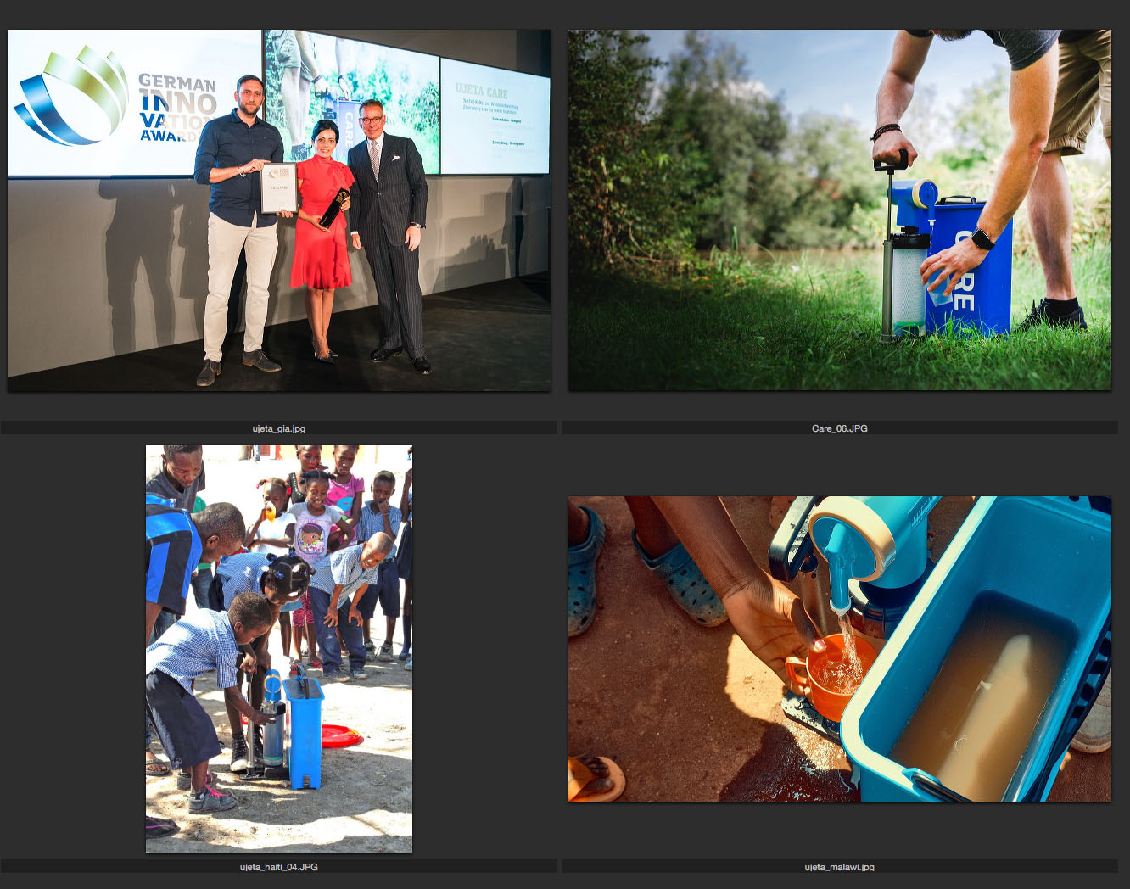

Bildunterschriften:
ujeta_gia.jpg
Gold für den Ujeta Care: Bei der Preisverleihung des German Innovation Award in Berlin freuen sich die Vertreter der Schneider Kunststofftechnik, Geschäftsführerin Drita Schneider, Peter Kirchner (links), mit Andreij Kupetz, dem Hauptgeschäftsführer des Rates für Formgebung. Foto: Martin Diepold/Rat für Formgebung

care_06.jpg
Der Ujeta-Care-Wasserfilter ist auch ein idealer Begleiter für Outdoor-Abenteuer, denn er kann Wasser aus Flüssen und Seen aufbereiten. Foto: Ujeta

ujeta_haiti_04.jpg
Das schmeckt: Diese Schüler auf Haiti trinken aufbereitetes Wasser. Foto: Ujeta

ujeta_malawi.jpg
Auch in Malawi in Südostafrika machen Ujeta-Care-Filtersysteme aus kontaminiertem Wasser frisches Trinkwasser. Foto: Ujeta

